光大信托-信诺3号集合资金信托计划
2019年10月监管报告

项目名称：三亚海棠之星项目三、四期
委托方：光大兴珑信托有限责任公司
受托方：北京康信君安资产管理有限公司
监管人员：黄丽诗
日期：二零一九年十一月十日
目录
1项目基本情况 2
2重大事件披露 2
3项目五证办理及施工进度情况 3
3.1项目五证办理情况说明 3
3.2项目2019年10月施工进度情况 3
4标的项目现场照片（2019年10月） 5
5印鉴使用情况 7
6合同签订情况 15
7项目销售情况 18
8资金情况 18
8.1资金流出情况 18
8.2资金流入情况 19
8.3各账户余额 19
附件 21
附件一交接清单 21
附件二对账单 25

为了方便阅读之目的，本报告中将部分名称简写为：
·项目公司：三亚巨源旅业开发有限公司
·光大信托：光大兴陇信托有限责任公司
·康信：北京康信君安资产管理有限公司

1项目基本情况
标的项目为三亚海棠之星项目三期、四期，销售宣传名海棠华著（三期、四期），位于三亚市海棠湾旅游开发区海棠北路18号。目前正在建设的三四期规划用地面积131452.39㎡，总投资约为20亿元，三期总建筑面积11246.14㎡，拟建设126栋低层独栋酒店，地上一层，地下一层合院建筑，配有地下车库及室外泳池，含精装修。四期总建筑面积72141.04㎡，拟建设25套低层独栋酒店及1栋高层酒店（公寓），不含精装修，国有建设用地使用权出让年期为商业40年，使用期限至2047年6月28日止。

2重大事件披露
（1）2019年9月27日在告知光大信托工作人员后，康信与项目公司共管人员进行了标的项目共管资料的交接工作，共管交接清单详见附件一。
（2）项目公司于2019年9月27日交接前已开立并能够正常使用的账户共有14个，具体如下：
开户银行 | 账号 | 账户类型
中国银行三亚凤凰路支行 | 267500098795 | 基本户
交通银行股份有限公司三亚分行 | 462899991010003009643 | 预售资金监管账户（三期）
中国民生银行三亚解放路支行 | 631409806 | 信托监管账户（房款）
华夏银行 | 10955000000440026 | 信托监管账户（装修款）
中国银行海南省分行海甸支行 | 267500098795 | 一般户
交通银行三亚迎宾大道支行 | 462601501018010051549 | 一般户
中国光大银行三亚海棠湾支行 | 39290188000011614 | 一般户
中国民生银行三亚分行营业部 | 609083815 | 一般户
中国平安银行三亚支行 | 15000091663465 | 一般户
交通银行广东省分行营业部 | 441164670018800458970 | 一般户
交通银行三亚分行 | 462899991010003003204 | 专用户（用于还二期贷款与利息）
海南银行总行营业部 | 6001238900015 | 委贷户（一期贷款户，已还清）
招商银行海口分行营业部 | 898901258610789 | 一般户
中国工商银行三亚迎宾支行 | 2201002719200153432 | 一般户

3项目五证办理及施工进度情况

3.1项目五证办理情况说明
截至2019年10月项目五证办理计划及进度情况
五证 | 取得时间 | 备注
不动产权证书 | 2014年10月21日 | 三土房（2014）字第13970号
建设用地规划许可证 | 2013年12月6日 | 地字第【2013】18号
建设工程规划许可证（临时） | 2019年4月9日 | 三服园建临证【2019】5号
建筑工程施工许可证 | 2018年10月15日 | No.00017739
建筑工程施工许可证 | 2018年10月15日 | No.00017740
建筑工程施工许可证 | 2019年9月12日 | No.00017766
商品房预售许可证 | 2019年6月5日 | 三亚预许字（变更）【2018】41号

3.2项目2019年10月施工进度情况
标的项目位于海棠区海棠北路18号，三期建筑规模为11246.14㎡，分一标段、二标段，四期建筑规模为72141.04㎡。三期一标段总包单位为中建四局第六建筑工程有限公司，负责建设108栋别墅，三期二标段总包单位为中国建筑第八工程局有限公司，负责建设61栋别墅，四期总包单位为浙江博元建设股份有限公司，负责四期主体及配套建设工程。
截至2019年10月底建设进度情况如下：
三期施工进度：
一标段：108栋别墅已封顶，地上一层室内装修，主道路防水层施工，地下一层主道路施工。
二标段：61栋别墅已封顶，地上一层室内装修。
四期施工进度：
一区块：负一层结构浇砼完成正负零放线完成50%。
二区块：正负零结构钢筋模板安装完成80%。
三区块：负二层梁板支模完成。
四区块：基础承台、地梁浇砼完成开始回填土。
高层酒店：裙楼管装完成128条，132条没完成。

4标的项目现场照片（2019年10月）
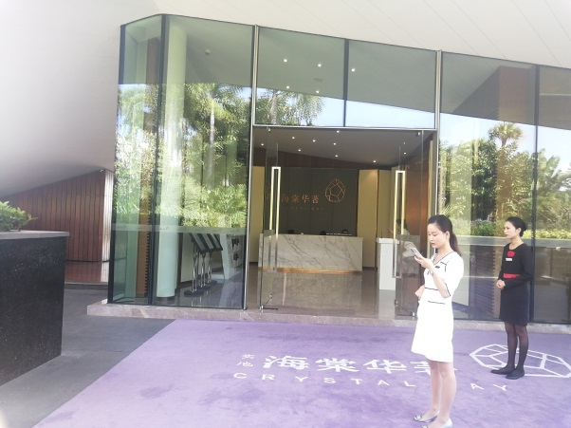
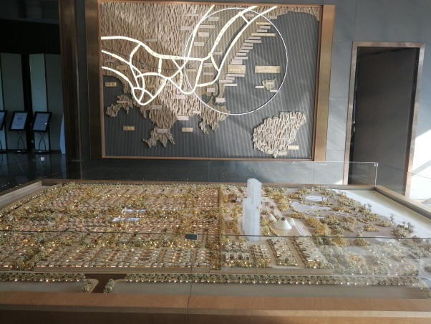

1、海棠华著项目沙盘 2、海棠华著售楼部
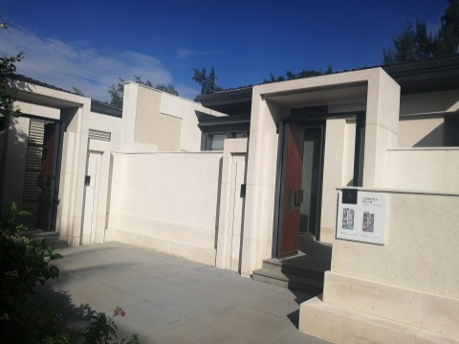
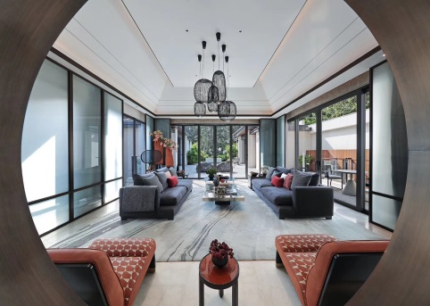

3、对外开放区域的三期样板房 4、对外开放的三期样板房

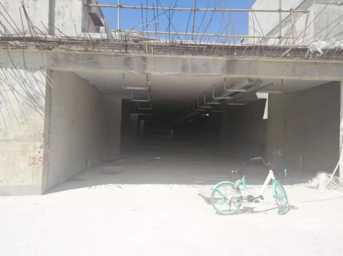
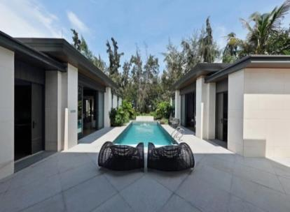

5、三期开发区域样板房游泳池 6、三期地下通道建设

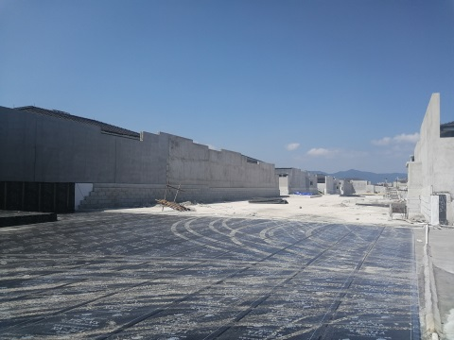
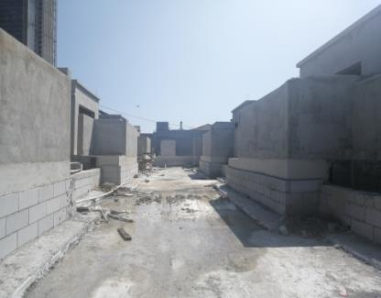

7、三期别墅院子道路 8、三期道路防水层施工状态
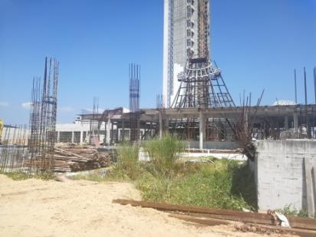
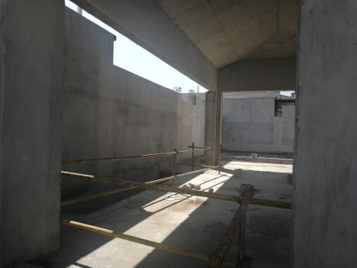

9、三期室内施工进度 10、四期营销中心施工进度

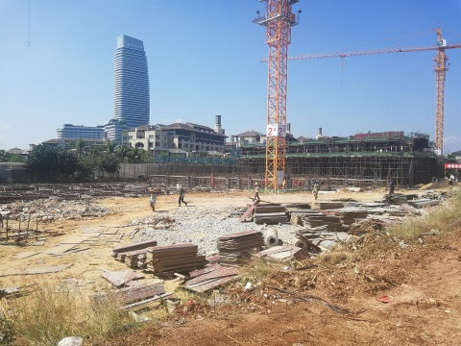
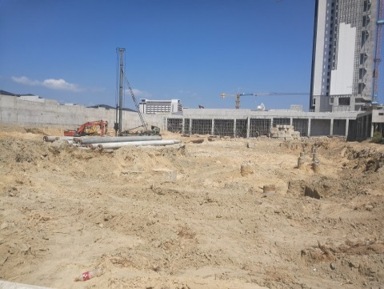

11、四期酒店打桩 12、四期别墅部分封顶

5印鉴使用情况
对于印章的使用，项目公司人员按照监管协议规定，履行印章使用流程，填写印章使用登记表，康信监管人员严格履行监管协议职责。使用情况详见下表：
2019年9月27日至10月31日印章使用情况表
用印日期 | 用印名称及次数 | 用印事由 | 用印材料 | 经办部门 | 经办人 | 监印人
2019/9/29 | 公章（5）、法人章（3） | 网银办理资料用印 | 企业网上银行、业务授权书、经办人法人身份证复印件、 | 财务部 | 吴广华 | 吉娇娇、黄丽诗
2019/9/29 | 公章（5） | 税务举报证明材料用印 | 税务举报证明材料 | 开发报建部 | 金祺 | 吉娇娇、黄丽诗
2019/9/30 | 公章（2）、法人章（2） | 向信托申请2亿用款用印 | 用款申请表 | 融资部 | 何卫 | 吉娇娇、黄丽诗
2019/9/30 | 公章（1） | 向信托申请2亿用款情况说明用印 | 情况说明 | 融资部 | 何卫 | 吉娇娇、黄丽诗
2019/9/30 | 公章（1）、法人章（1） | 二期洗衣房、污衣槽项目中标通知书用印 | 中标通知书 | 招标采购部 | 黄丽芯 | 吉娇娇、黄丽诗
2019/9/30 | 公章（4）、法人章（4） | 三期别墅样板房零星维修合同文件用印 | 实地·三亚海棠之星项目三期别墅样板房维修合同 | 招标采购部 | 黄丽芯 | 吉娇娇、黄丽诗
2019/10/8 | 公章（12） | 二期系统门窗深化设计合同用印 | 二期系统门窗深化设计合同 | 设计部 | 符策波 | 吉娇娇、黄丽诗
2019/10/8 | 公章（4）、法人章(2) | 四期白蚁备案申请资料用印 | 四期白蚁备案申请 | 开发报建部 | 卢丽君 | 吉娇娇、黄丽诗
2019/10/8 | 公章（4*2) | iGets高尔夫球会员邀请赛合作协议用印 | iGets高尔夫球会员邀请赛合作协议 | 营销策划部 | 陈旭 | 吉娇娇、黄丽诗
2019/10/9 | 公章（2） | 三亚公司新车办理临牌用印 | 三亚巨源营业执照复印件、委托书 | 人力行政部 | 郭珂 | 吉娇娇、黄丽诗
2019/10/9 | 公章（1） | 关于三亚巨源与光大信托开发贷计息时间的说明用印 | 关于三亚巨源与光大信托开发贷的说明 | 融资部 | 何卫 | 吉娇娇、黄丽诗
2019/10/10 | 公章（1） | 预售资金盘活资料用印 | 项目基本情况表 | 财务部 | 李佳航 | 吉娇娇、黄丽诗
2019/10/10 | 公章（3） | 员工离职证明用印 | 员工离职证明 | 人力行政部 | 孙悦 | 吉娇娇、黄丽诗
2019/10/10 | 公章（8*2) | 关于二期造价咨询公司回函事宜用印 | 二期造价咨询公司回函 | 成本管理部 | 李佳南 | 吉娇娇、黄丽诗
2019/10/11 | 公章（91）、法人章（11） | 办理暂定资质证书材料用印 | 办公场所证明、法人代表证明书、公司章程、技术人员劳动书、技术人员职称、身份证复印件、劳动合同、介绍信、任职文件、申报表、申请报告、营业执照正副本复印件 | 人力行政部 | 吉娇娇 | 吉娇娇、黄丽诗
2019/10/14 | 公章（4*2）、法人章（4*2） | 三亚海棠之星项目展示区销售中心钢结构工程补充协议（三）用印 | 三亚海棠之星项目展示区销售中心钢结构工程补充协议（三） | 招标采购部 | 王新义 | 吉娇娇、黄丽诗
2019/10/12 | 公章（2） | 调动三方协议（朱光照）用印 | 调动三方协议 | 人力行政部 | 孙悦 | 吉娇娇、黄丽诗
2019/10/12 | 公章（2） | 收入证明（余轩）用印 | 收入证明 | 人力行政部 | 孙悦 | 吉娇娇、黄丽诗
2019/10/14 | 公章（4*2）、法人章（4*2） | 实地·三亚海棠之星项目三期B区酒店桩基工程合同补充协议（一）用印 | 实地·三亚海棠之星项目三期B区酒店桩基工程合同补充协议（一） | 招标采购部 | 何书培 | 吉娇娇、黄丽诗
2019/10/14 | 公章（1） | 实地·三亚海棠之星项目一期别墅庭院入户铸铝门工程项目中标通知书用印 | 中标通知书 | 招标采购部 | 于晓晨 | 吉娇娇、黄丽诗
2019/10/14 | 公章（4*2） | 三亚三期抵押物评估合同用印 | 资产评估委托合同 | 融资部 | 何卫 | 吉娇娇、黄丽诗
2019/10/14 | 公章（52） | 三亚巨源与光大信托授信开发贷贷后资料用印 | 三亚营业执照正副本、章程、验资报告、开户许可证、征信授权书、征信报告、法人身份证、简历、股权结构图、法院执行查询、17年审计、18年报、630报表、三亚抵押物评估报告、情况说明、三期土地出让合同、缴款凭证、三期立项备案、土地证、地规证、预售证、四期土地出让合同、缴款凭证、三四期国土证、工规证、施工证 | 融资部 | 何卫 | 吉娇娇、黄丽诗
2019/10/15 | 公章（20*2） | 新入职员工劳动合同、保密合同用印 | 三亚巨源旅业开发有限公司劳动合同、保密合同 | 人力行政部 | 孙悦 | 吉娇娇、黄丽诗
2019/10/15 | 公章（5*5）、法人章（5） | 实地·三亚海棠之星项目二期华尔道夫酒店29层屋顶花园工程合同、中标通知书用印 | 实地·三亚海棠之星项目二期华尔道夫酒店29层屋顶花园工程合同、中标通知书 | 招标采购部 | 于晓晨 | 吉娇娇、黄丽诗
2019/10/15 | 公章（6） | 办理加油卡变更及新增相关事宜用印 | 三亚巨源旅业公司营业执照副本复印件、身份证（王俐人、张志强）、委托书、中石化油卡客户申请表 | 人力行政部 | 王俐人 | 吉娇娇、黄丽诗
2019/10/16 | 公章（1） | 拒收发票的说明用印 | 拒收说明 | 人力行政部 | 孙悦 | 吉娇娇、黄丽诗
2019/10/16 | 公章（1）、法人章（1） | 实地·三亚海棠之星项目一期别墅车库地坪漆、交通标志及划线工程中标通知书用印 | 实地·三亚海棠之星一期别墅车库地坪漆、交通标志及划线工程中标通知书 | 招标采购部 | 何书培 | 吉娇娇、黄丽诗
2019/10/16 | 财务章（1） | 海南银行对账单用印 | 海南银行对账单 | 财务部 | 吴广华 | 吉娇娇、黄丽诗
2019/10/16 | 公章（1）、法人章（1） | 实地·三亚海棠之星一期车库卷帘门采购及安装工程项目中标通知书用印 | 实地·三亚海棠之星一期车库卷帘门采购及安装工程项目中标通知书 | 招标采购部 | 于晓晨 | 吉娇娇、黄丽诗
2019/10/17 | 公章（5*2）、法人章（5） | 三亚海棠之星项目三期文化荟建设工程设计合同用印 | 三亚海棠之星项目三期文化荟建设工程设计合同 | 设计部 | 杜宇建 | 吉娇娇、黄丽诗
2019/10/18 | 公章（1）、法人章（1） | 实地·三亚海棠之星项目四期酒店公寓及别墅监理工程中标通知书用印 | 实地·三亚海棠之星项目四期酒店公寓及别墅监理工程中标通知书 | 招标采购部 | 何书培 | 吉娇娇、黄丽诗
2019/10/18 | 公章（36）、法人章（2*4） | 网签合同相关资料用印 | 承诺书、网签合同、认购书、 | 营销部 | 后静 | 吉娇娇、黄丽诗
2019/10/18 | 公章（2*6）、法人章（6） | 三亚海棠之星项目四期房屋建筑面积委托测绘合同用印 | 三亚海棠之星项目四期房屋建筑面积委托测绘 | 开发报建部 | 卢丽君 | 吉娇娇、黄丽诗
2019/10/21 | 公章（16）、法人章（16） | 预售资金盘活资料用印 | 结算业务申请书、用款申请书、委托书、预售款用款计划、项目基本情况表、施工进度图片、用款计划明细表 | 财务部 | 吴广华 | 郭珂、黄丽诗
2019/10/21 | 公章（1） | 交劳动局资料用印 | 营业执照副本复印件 | 工程部 | 巢雪 | 郭珂、黄丽诗
2019/10/21 | 公章（2*4)、法人章（4) | 三亚公司前期拿地项目拿地强排方案设计合同用印 | 三亚城市公司前期拿地项目（2019年07月~2020年06月）拿地强排方案设计合同 | 设计部 | 杜宇建 | 郭珂、黄丽诗
2019/10/21 | 公章（2*3) | 关于一期工程任务、设计变更完工确认资料申报函用印 | 关于工程任务、设计变更及技术洽商完工确认资料申报事宜 | 成本管理部 | 朱政 | 郭珂、黄丽诗
2019/10/21 | 公章（2） | 广告发布确认函用印 | 广告发布确认函 | 营销部 | 陈旭 | 郭珂、黄丽诗
2019/10/21 | 公章（4） | 三亚分销商动员大会中标通知书及开工函用印 | 实地·三亚海棠华著项目三亚分销商动员大会中标通知书、实地·三亚海棠华著项目三亚分销商动员大会开工函 | 营销部 | 罗日通 | 郭珂、黄丽诗
2019/10/22 | 公章（2*4）、法人章（4） | 围挡制作框架合同用印 | 围挡物料制作、安装框架合同 | 营销部 | 陈旭 | 郭珂、黄丽诗
2019/10/22 | 公章（2*4）、法人章（4） | 实地海棠华著项目案场物料制作采购合同用印 | 实地海棠华著项目案场物料制作采购合同 | 营销部 | 陈旭 | 郭珂、黄丽诗
2019/10/22 | 财务章（1） | 二期工程资金往来对账单用印 | 工程资金往来对账单 | 财务部 | 吴广华 | 郭珂、黄丽诗
2019/10/23 | 公章（2*4）、法人章（4） | 实地·三亚海棠之星项目展示区专项维保合同用印 | 实地·三亚海棠之星项目展示区专项维保合同 | 招标采购部 | 于晓晨 | 郭珂、黄丽诗
2019/10/23 | 公章（1） | 关于三亚海棠之星项目一期室内装修工程施工进度滞后函用印 | 关于三亚海棠之星项目一期室内装修工程施工进度滞后函 | 工程部 | 巢雪 | 郭珂、黄丽诗
2019/10/23 | 公章（8） | 四期施工单位劳动局检查资料用印 | 工规许可证（临时）、施工许可证、审查合格证书复印件 | 工程部 | 巢雪 | 郭珂、黄丽诗
2019/10/23 | 公章（5） | 行政办理油卡资料用印 | 身份证复印件、营业执照副本复印件、油卡申请表、委托书 | 人力行政部 | 王俐人 | 郭珂、黄丽诗
2019/10/24 | 公章（3） | 调动三方协议（朱光照）用印 | 调动三方协议 | 人力行政部 | 孙悦 | 郭珂、黄丽诗
2019/10/24 | 公章（2*6） | 三亚华尔道夫酒店老板公寓饰品采购合同用印 | 三亚华尔道夫酒店老板公寓饰品采购合同 | 招标采购部 | 杜宇建 | 郭珂、黄丽诗
2019/10/25 | 公章（12）、法人章（1） | 四期污水排入设计方案申报资料用印 | 营业执照副本复印件、法人身份证复印件、四期施工许可证复印件、四期工程审批意见、四期施工图设计文件审查合格书、四期低层独栋酒店总平图、委托书、海棠之星项目室外排水管网总平面图 | 开发报建部 | 卢丽君 | 郭珂、黄丽诗
2019/10/25 | 公章（2*3) | 房屋租赁合同（员工宿舍）用印 | 三亚市房屋租赁合同 | 人力行政部 | 王俐人 | 郭珂、黄丽诗
2019/10/25 | 公章（1）、法人章（1） | 二期华尔道夫酒店客房装修项目中标通知书用印 | 二期华尔道夫酒店客房装修项目中标通知书 | 招标采购部 | 黄丽芯 | 郭珂、黄丽诗
2019/10/25 | 公章（2*8）、法人章（8） | 三亚海棠之星项目一期土建总承包工程合同补充协议（四）用印 | 三亚海棠之星项目一期土建总承包工程合同补充协议（四）用印 | 招标采购部 | 黄丽芯 | 郭珂、黄丽诗
2019/10/28 | 公章（2） | 关于提升网络带宽资料用印 | 营业执照副本复印件、委托书 | 人力行政部 | 曹奇浦 | 郭珂、黄丽诗
2019/10/28 | 财务章（1） | 一期客户房款收据复印件用印 | 一期客户房款收据复印件 | 财务部 | 李佳航 | 郭珂、黄丽诗
2019/10/28 | 公章（2*4）、法人章（4） | 实地·三亚海棠之星项目二期华尔道夫室外管网工程合同用印 | 实地·三亚海棠之星项目二期华尔道夫室外管网工程合同 | 招标采购部 | 何书培 | 郭珂、黄丽诗
2019/10/28 | 公章（2*4）、法人章（4） | 实地·三亚海棠之星项目二期华尔道夫酒店铝合金系统门窗工程合同用印 | 实地·三亚海棠之星项目二期华尔道夫酒店铝合金系统门窗工程合同 | 招标采购部 | 何书培 | 郭珂、黄丽诗
2019/10/28 | 公章（2*4）、法人章（4） | 实地·三亚海棠之星项目二期华尔道夫酒店室外电气及高低压配电工程合同用印 | 实地·三亚海棠之星项目二期华尔道夫酒店室外电气及高低压配电工程 | 招标采购部 | 于晓晨 | 郭珂、黄丽诗
2019/10/28 | 公章（5） | 行政办理油卡副卡资料用印 | 营业执照副本复印件、委托书、身份证复印件、申请表 | 人力行政部 | 王俐人 | 郭珂、黄丽诗
2019/10/29 | 财务章（1）、法人章（1） | 预售监管资金转入民生账户资料用印 | 结算业务申请书 | 财务部 | 吴广华 | 郭珂、黄丽诗
2019/10/29 | 公章（1）、法人章（1） | 二期华尔道夫酒店泳池设备供货安装工程项目中标通知书用印 | 中标通知书 | 招标采购部 | 于晓晨 | 郭珂、黄丽诗
2019/10/29 | 公章（1） | 二期华尔道夫老板层装饰灯具采购订单用印 | 采购订单 | 招标采购部 | 于晓晨 | 郭珂、黄丽诗
2019/10/30 | 公章（3） | 关于一期一标段工期延迟证明资料用印 | 工程延期证明 | 工程部 | 巢雪 | 郭珂、黄丽诗
2019/10/30 | 公章（3） | 资料报送（民工购买社保）委托证明用印 | 资料报送委托证明 | 工程部 | 巢雪 | 郭珂、黄丽诗
2019/10/31 | 公章（2*4）、法人章（4） | 实地·三亚海棠之星项目一期北侧临时施工通道园林景观工程合同用印 | 实地·三亚海棠之星项目一期北侧临时施工通道园林景观工程合同 | 招标采购部 | 黄丽芯 | 郭珂、黄丽诗
2019/10/31 | 公章（2*4）、法人章（4） | 实地·三亚海棠之星项目一期A、B、C、E区部分合院架空层板施工工程用印 | 实地·三亚海棠之星项目一期A、B、C、E区部分合院架空层板施工工程 | 招标采购部 | 黄丽芯 | 郭珂、黄丽诗
2019/10/31 | 公章（2*4）、法人章（4） | 实地·三亚海棠之星项目一期四标段地上室内精装修工程合同用印 | 实地·三亚海棠之星项目一期四标段地上室内精装修工程合同 | 招标采购部 | 黄丽芯 | 郭珂、黄丽诗

6合同签订情况
2019年9月27日至10月31日监管范围时段内，项目公司共计签订合同23份，其中属于项目三期、四期的合同14份，详见合同签订情况表：
2019年9月27日至10月31日合同签订情况表
编号 | 对方单位 | 合同文件名称 | 合同金额（元） | 份数 | 合同类别 | 签约日期
1 | 中海怡高建设集团有限公司 | 实地·三亚海棠之星项目三期别墅样板房维修合同 | 120,792.17 | 2 | 工程类 | 2019/10/8
2 | 爱盖茨投资管理（上海）有限公司 | iGets高尔夫球会员邀请赛合作协议 | 70,000.00 | 4 | 营销类 | 2019/10/8
3 | 海南嘉公节能科技有限公司 | 三亚海棠华著项目二期系统门窗深化设计合同 | 297,000.00 | 6 | 设计类 | 2019/10/8
4 | 中天建设集团浙江钢构有限公司 | 实地·三亚海棠之星项目展示区销售中心钢结构工程补充协议（三） | 823,152.90 | 4 | 工程类 | 2019/10/14
5 | 江苏天目建设集团有限公司 | 实地·三亚海棠之星项目三期B区酒店桩基工程合同补充协议（一） | 5,751,016.05 | 4 | 工程类 | 2019/10/14
6 | 北京康正宏基房地产评估有限公司 | 资产评估委托合同 | 160,000.00 | 4 | 工程类 | 2019/10/14
7 | 广州盈绿生态园林工程有限公司 | 实地·三亚海棠之星项目二期华尔道夫酒店29层屋顶花园工程 | 1,765,000.00 | 4 | 工程类 | 2019/10/15
8 | 广东省建筑设计研究院海南设计分院 | 三亚海棠之星项目三期文化荟建设工程设计合同 | 390,000.00 | 5 | 工程类 | 2019/10/17
9 | 海南赛博地理信息科技有限公司 | 三亚海棠之星项目四期房屋建筑面积委托测绘合同 | 132,000.00 | 6 | 工程类 | 2019/10/18
10 | 广东建筑设计研究院海南设计分院 | 三亚城市公司前期拿地项目（2019年07月~2020年06月）拿地强排方案设计合同 | 500,000.00 | 4 | 设计类 | 2019/10/21
11 | 海南友帮传媒广告有限公司 | 实地海棠华著项目案场物料制作采购合同 | 99,718.00 | 4 | 营销类 | 2019/10/22
12 | 海南友帮传媒广告有限公司 | 围挡物料制作、安装框架合同 |  | 4 | 营销类 | 2019/10/22
13 | 广州盈绿生态园林工程有限公司 | 实地·三亚海棠之星项目展示区专项维保合同 | 2,196,757.00 | 4 | 工程类 | 2019/10/23
14 | G.A. DESIGN INTERNATIONAL LTD G.A.国际设计有限公司 | 华尔道夫28-29顶层公寓装饰品选择&采购服务协议 | 1,000,000.00 | 6 | 工程类 | 2019/10/24
15 | 周昌劲 | 三亚市房屋租赁合同 | 35,000.00 | 3 | 行政人事类 | 2019/10/25
16 | 中建四局第六建筑工程有限公司 | 三亚海棠之星项目一期土建总承包工程合同补充协议（四） | 4,500,595.00 | 8 | 工程类 | 2019/10/25
17 | 海南威特送变电工程有限公司 | 实地·三亚海棠之星项目二期华尔道夫室外电气及高低压配电工程 | 11,720,000.00 | 4 | 工程类 | 2019/10/28
18 | 北京金海螺建材有限公司 | 实地·三亚海棠之星项目二期华尔道夫酒店铝合金系统门窗工程 | 18,863,040.99 | 4 | 工程类 | 2019/10/28
19 | 广州钜融机电工程有限公司 | 实地·三亚海棠之星项目二期华尔道夫酒店室外管网工程 | 690,000.00 | 4 | 工程类 | 2019/10/28
20 | 湖北隆海建筑工程有限公司 | 实地·三亚海棠之星项目一期A、B、C、E区部分合院架空层板施工工程 | 1,287,926.37 | 4 | 工程类 | 2019/10/31
21 | 广州和观装饰工程有限公司 | 实地·三亚海棠之星项目一期四标段地上室内精装修工程 | 9,670,825.68 | 4 | 工程类 | 2019/10/31
22 | 广州盈绿生态园林工程有限公司 | 实地·三亚海棠之星项目一期北侧临时施工通道园林景观工程 | 800,000.00 | 4 | 工程类 | 2019/10/31
23 | 爱房（天津）互联网技术有限公司 | 网络广告代理发布合同 | 1,803,600.00 | 4 | 营销类 | 2019/10/31

7项目销售情况
根据项目公司提供的销售台账，截至2019年10月31日，三期累计完成网签备案38套，认购6套，累计销售（含认购）面积3869.02㎡，累计收款678,599,786.00元。
2019年10月认购1套，认购合同总价17,492,824.00元，已收定金1,000,000.00元。

8资金情况

8.1资金流出情况
2019年9月27日至10月31日监管账户内资金流出总额共计231,590,000.00元。以上数据以项目公司提供的转账付款申请单、监管驻场人员通过网上银行打印对账单为准确定，两种数据相互印证时方可采用；但因监管驻场人员并不获取项目公司记账凭证，因此并不对该款项往来的具体会计记账科目进行确认，只以项目公司提供材料为准。另外，鉴于康信未对企业所有银行账户监管这一事实，对于不在监管范围内的银行用款支出，查证核实暂不具备可行性。
2019年9月27日至10月31日资金流出情况详见下表：
2019年9月27日至10月31日资金流出情况表
序号 | 收款方 | 资金用途 | 金额（元） | 支付时间 | 出款行（资金来源） | 用款类型
1 | 广州普聚商贸有限公司 | 支付采购款 | 200,000,000.00 | 2019/10/8 | 民生银行 | 采购款
2 | 广州普聚商贸有限公司 | 支付采购款 | 18,490,000.00 | 2019/10/22 | 民生银行 | 采购款
3 | 广州普聚商贸有限公司 | 支付采购款 | 13,100,000.00 | 2019/10/29 | 民生银行 | 采购款
合计 |  |  | 231,590,000.00

8.2资金流入情况
2019年9月27日至10月31日监管账户内各类资金流入总额共计239,493,000.00元，其中提取预售监管资金39,493,000.00元。
截至2019年10月31日资金流入情况表
日期 | 款项说明 | 款项类型 | 金额 | 收款行
2019/10/8 | 信托贷款发放 | 信托贷款 | 200,000,000,00 | 民生银行
2019/10/22 | 提取预售监管资金 | 资金划拨 | 23,113,000.00 | 民生银行
2019/10/29 | 提取预售监管资金 | 资金划拨 | 16,380,000.00 | 民生银行
合计 |  |  | 239,493,000.00

8.3各账户余额
根据项目公司提供的各账户余额情况，截至2019年10月31日，项目公司各资金账户余额总计63,479,011.33元，各账户余额见下表：
截至2019年10月31日各银行账户余额表

序号 | 银行账户名称 | 银行账号 | 账户类型 | 余额（元）
1 | 中国银行三亚凤凰路支行 | 267500098795 | 基本户 | 182,543.60
2 | 交通银行三亚分行 | 462899991010003009643 | 预售资金监管账户（三期） | 52,912,037.37
3 | 中国民生银行三亚解放路支行 | 631409806 | 信托监管账户（房款） | 7,903,000.00
4 | 华夏银行 | 10955000000440026 | 信托监管账户（装修款） | 0.00
5 | 中国银行海南省分行海甸支行 | 266270895390 | 一般户 | 1,256.69
6 | 交通银行三亚迎宾大道支行 | 462601501018010051549 | 一般户 | 2,765.49
7 | 中国光大银行三亚海棠湾支行 | 39290188000011614 | 一般户 | 6,640.92
8 | 中国民生银行三亚分行营业部 | 609083815 | 一般户 | 2,316,818.95
9 | 中国平安银行三亚支行 | 15000091663465 | 一般户 | 31,019.79
10 | 交通银行广东省分行营业部 | 441164670018800458970 | 专用户（用于还二期贷款与利息） | 71,201.61
11 | 交通银行三亚分行 | 462899991010003003204 | 委贷户（一期贷款户，已还清） | 3,512.24
12 | 海南银行总行营业部 | 6001238900015 | 委贷户 | 22,807.39
13 | 招商银行海口分行 | 898901258610789 | 一般户 | 1,365.41
14 | 中国工商银行三亚迎宾支行 | 2201002719200153432 | 一般户 | 24,041.87
 | 合计 | 63,479,011.33

附件

附件一交接清单
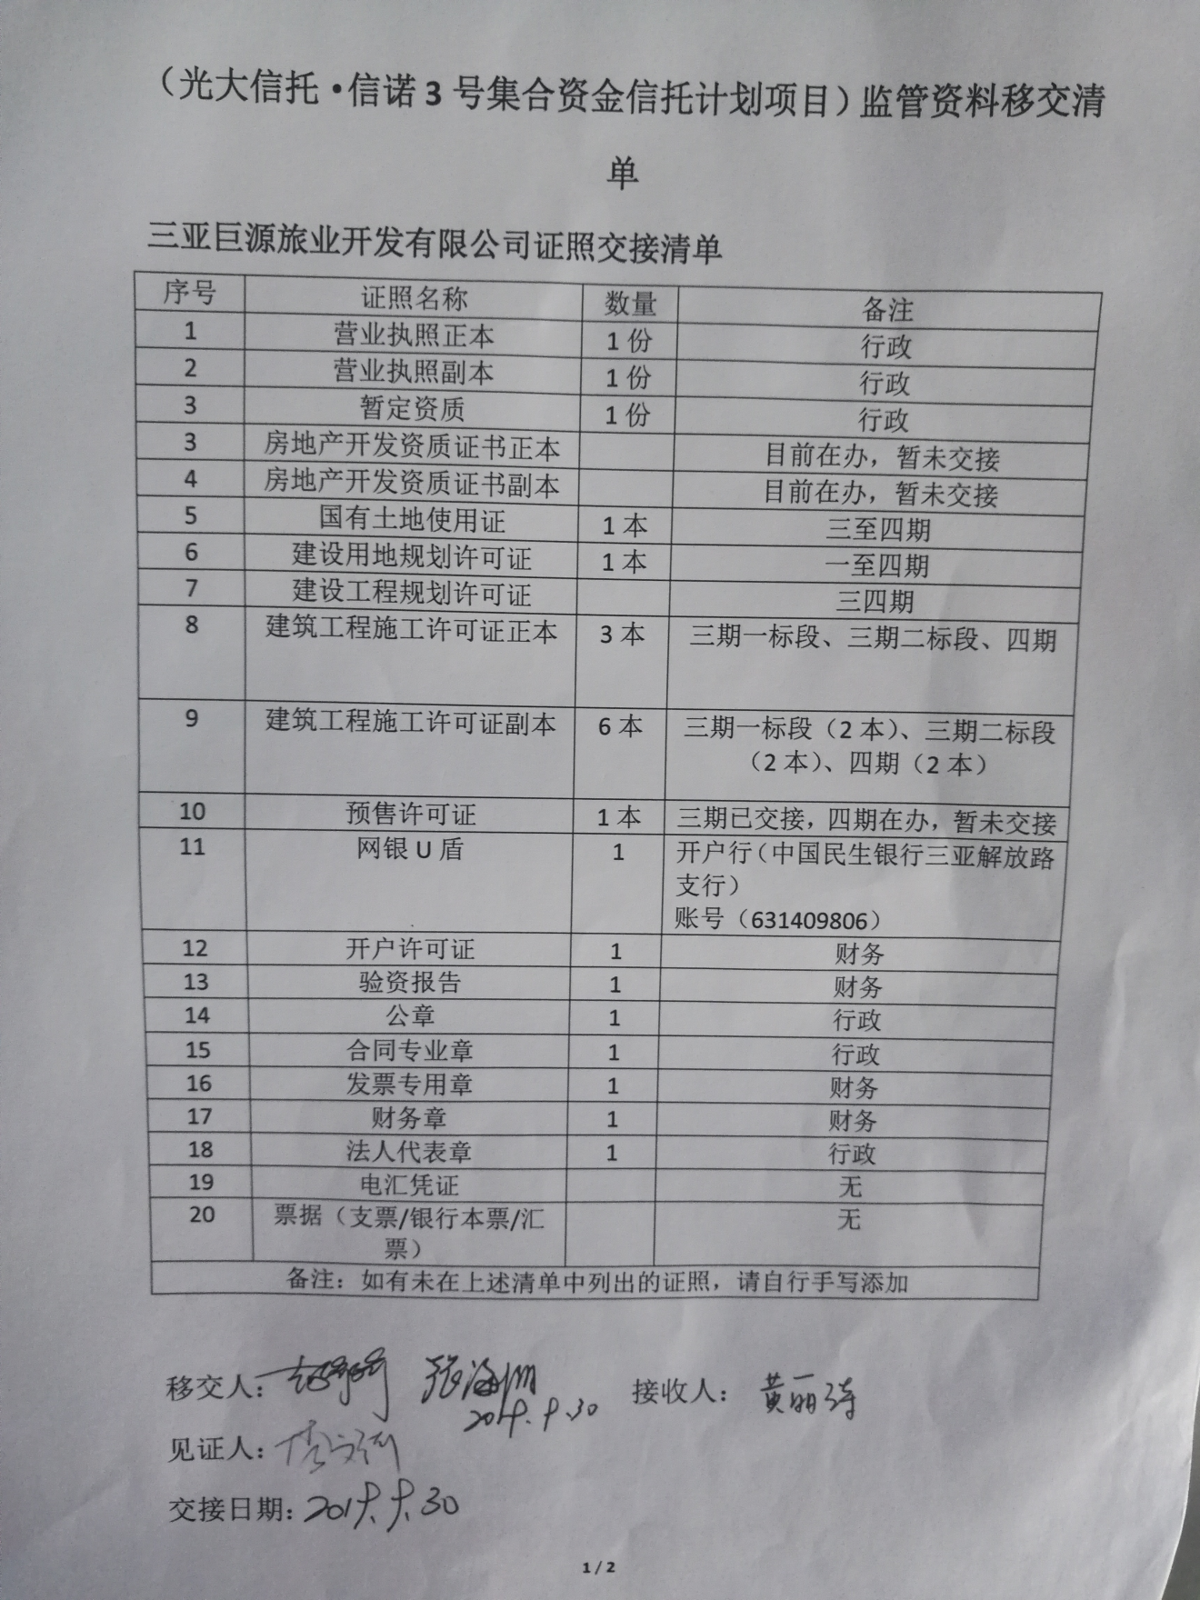
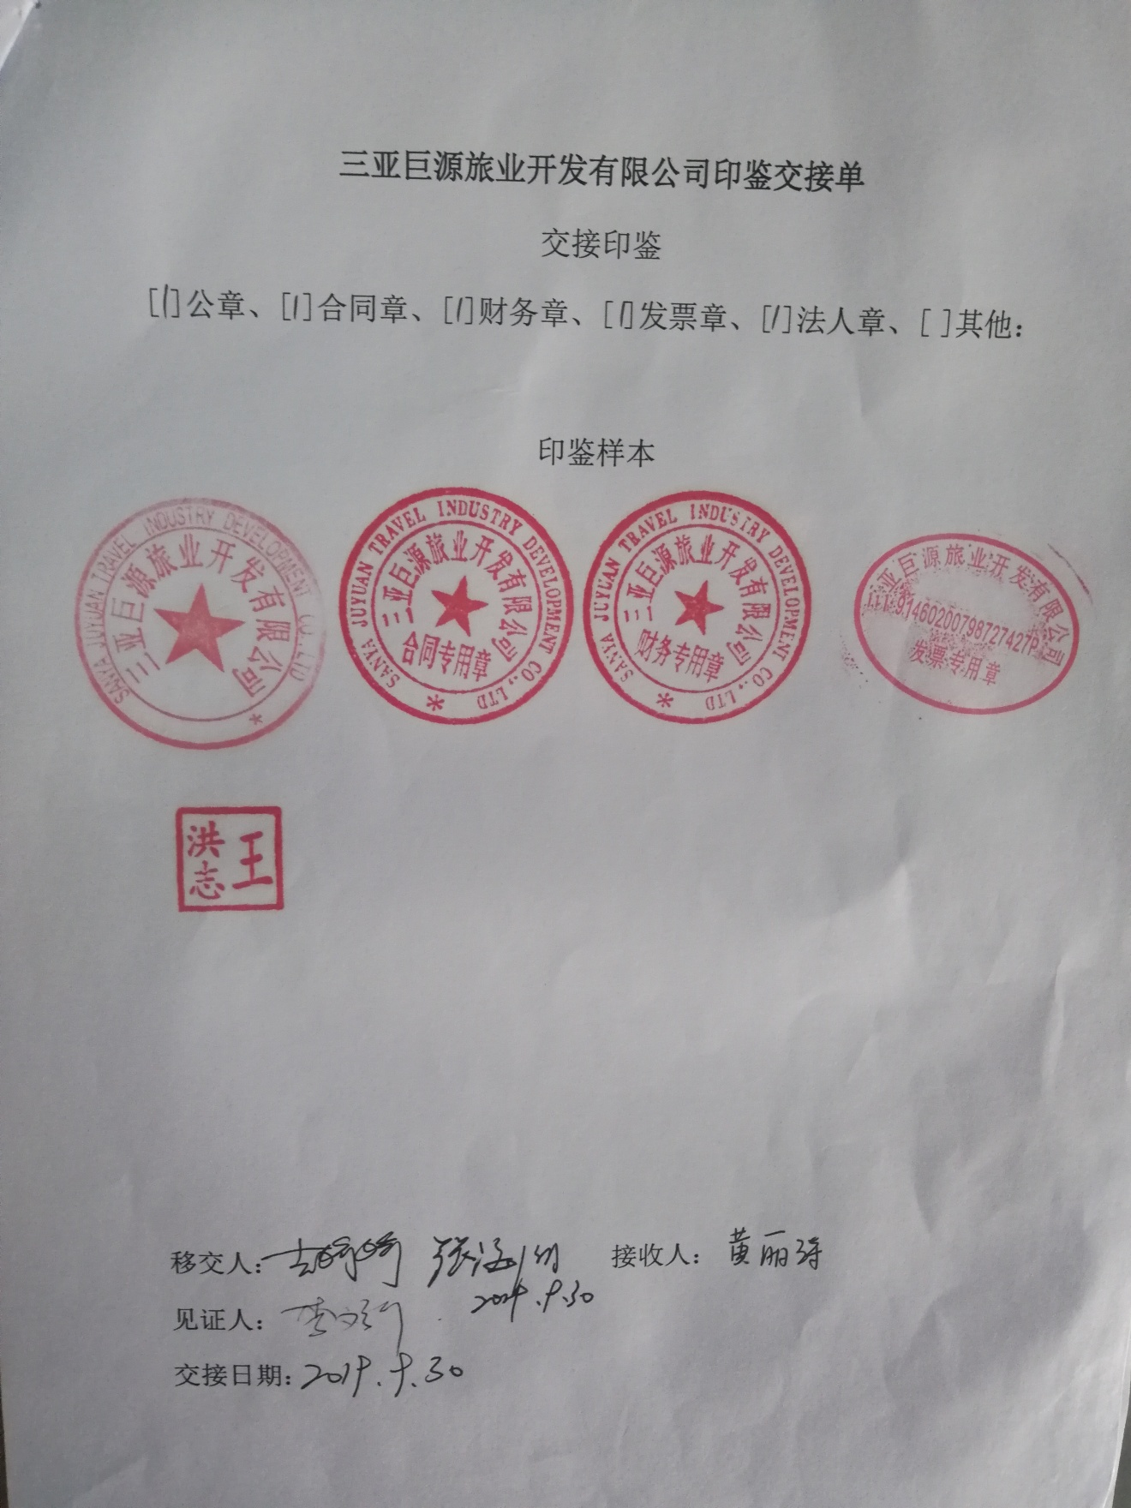
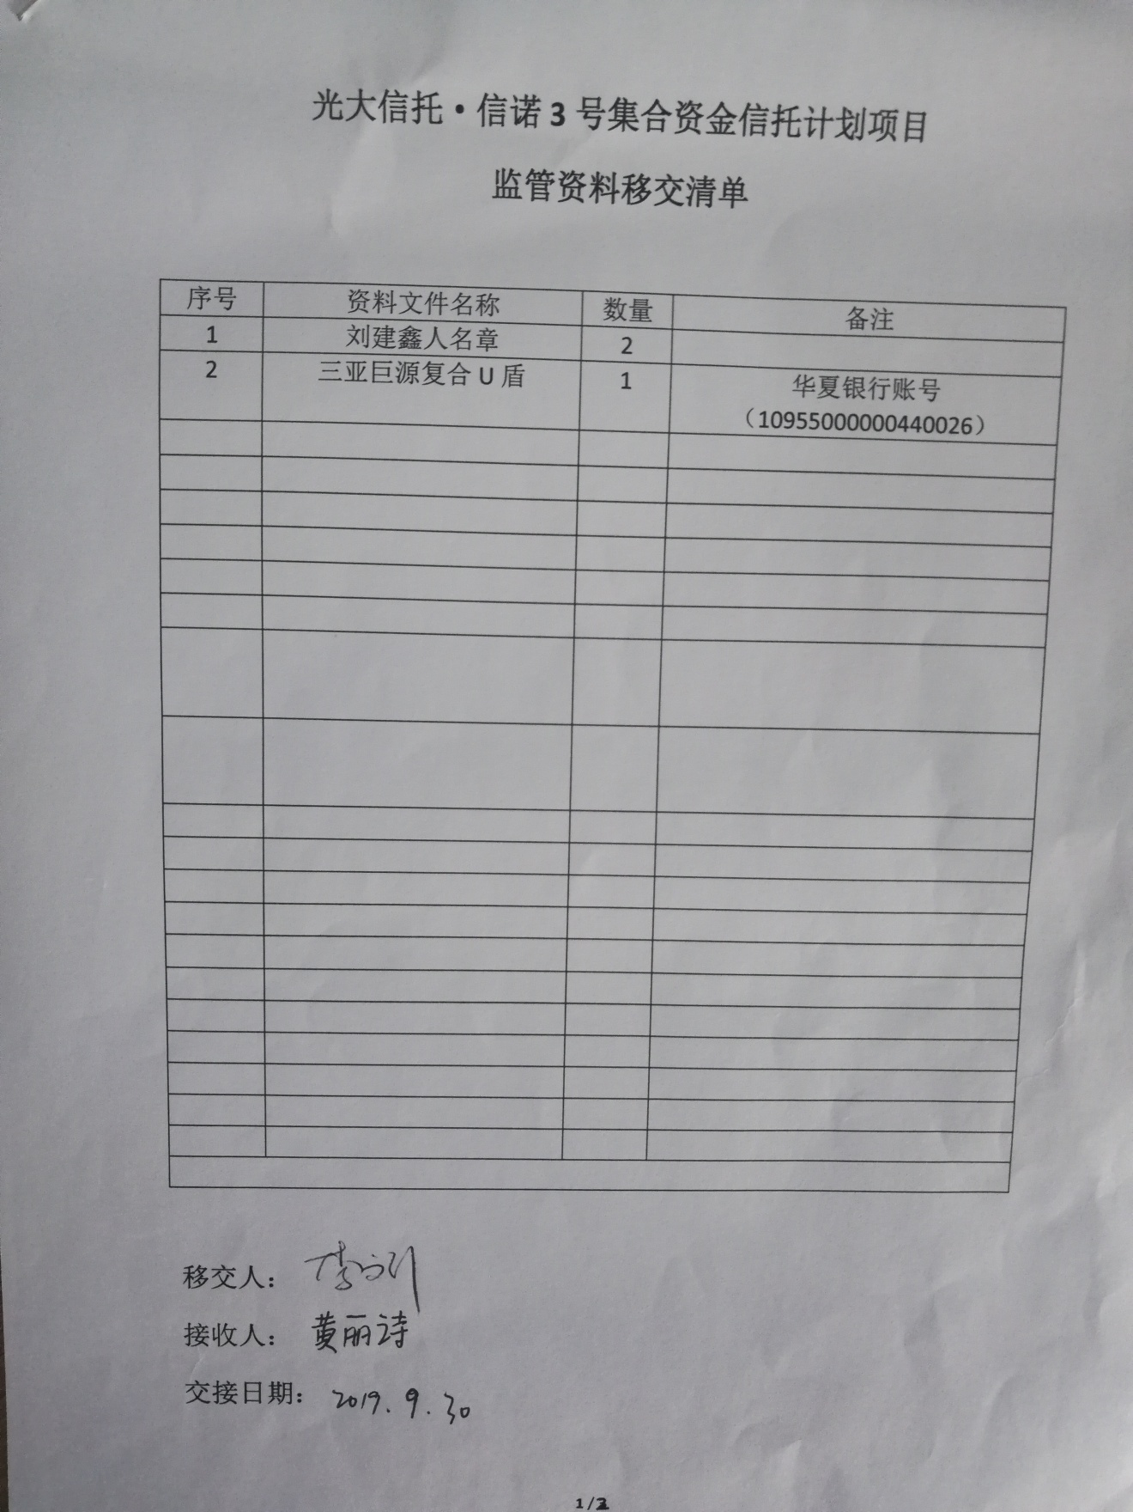
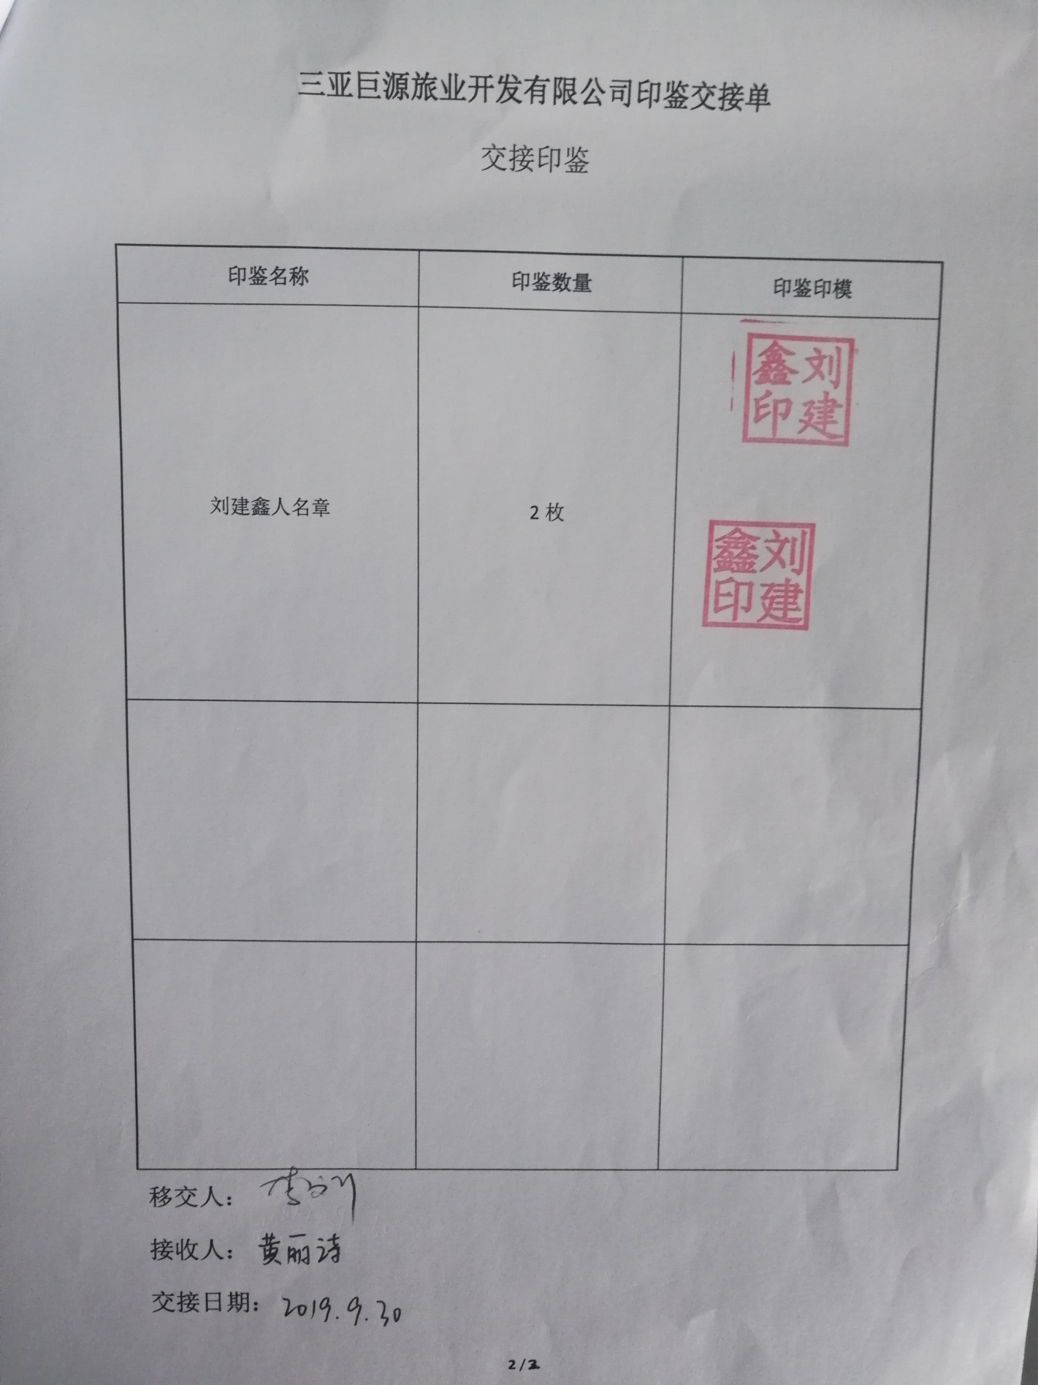

附件二对账单
中国银行三亚凤凰路支行
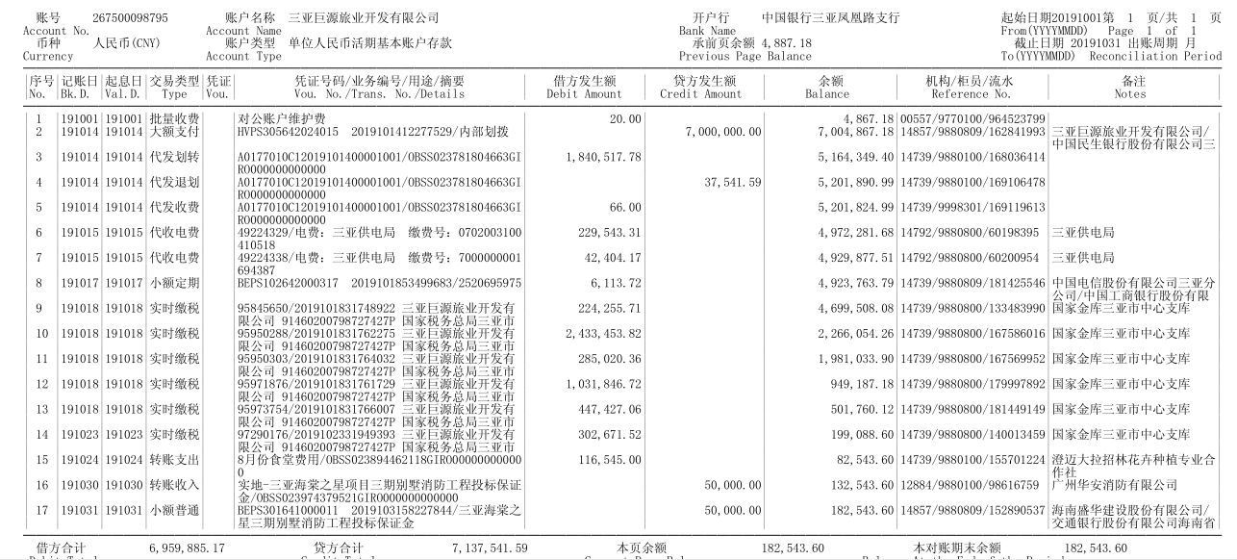

交通银行三亚分行
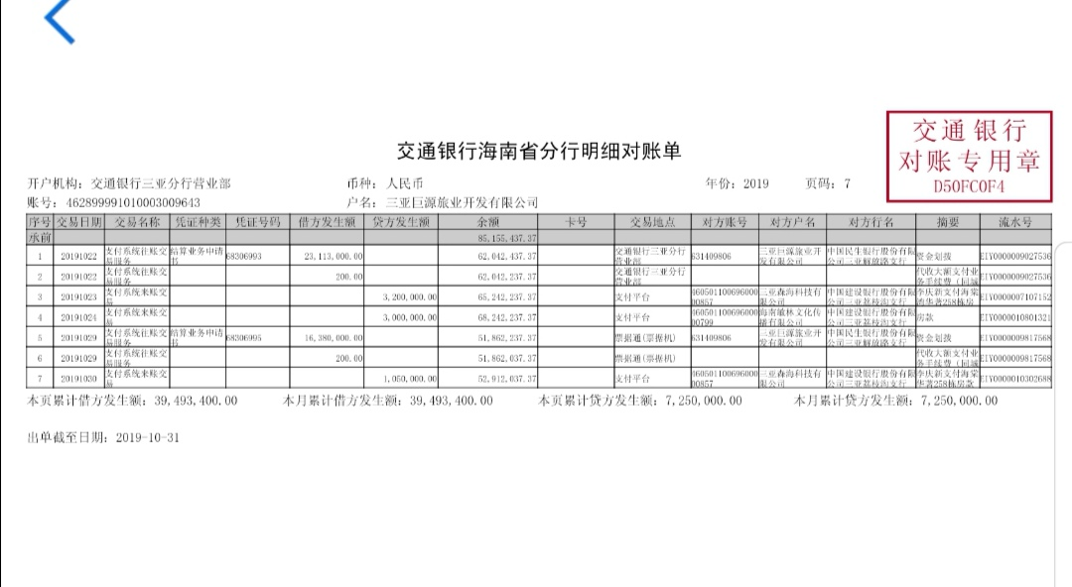

中国民生银行三亚分行、三亚解放路支行
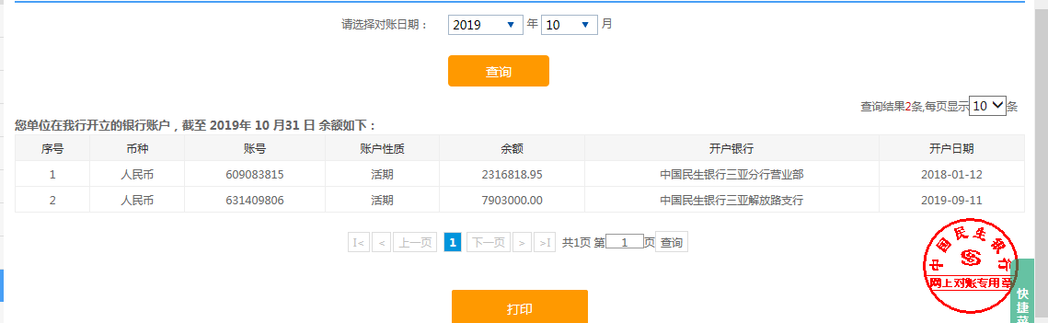

华夏银行
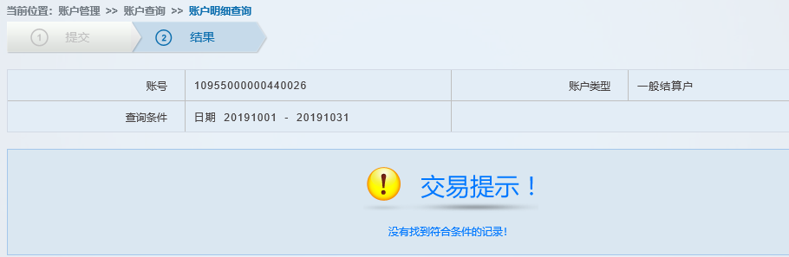
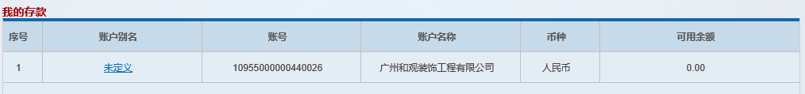

中国银行海甸分行
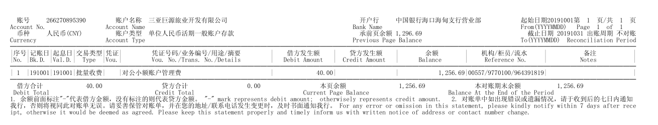

交通银行三亚迎宾大道支行
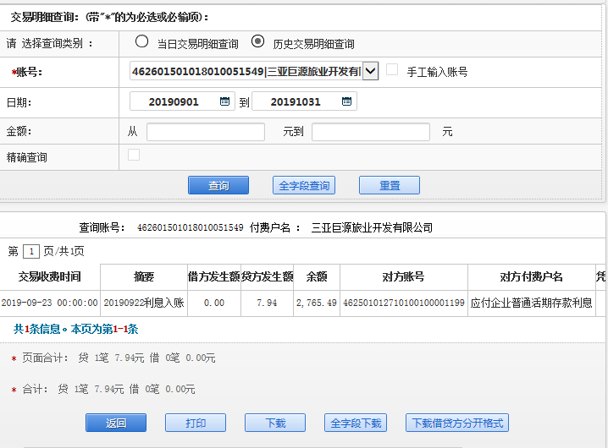

中国光大银行三亚海棠湾支行
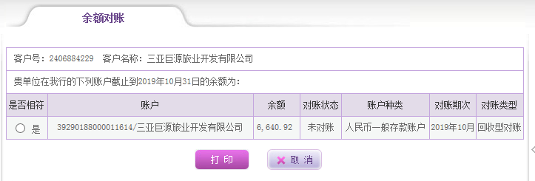

中国平安银行三亚支行
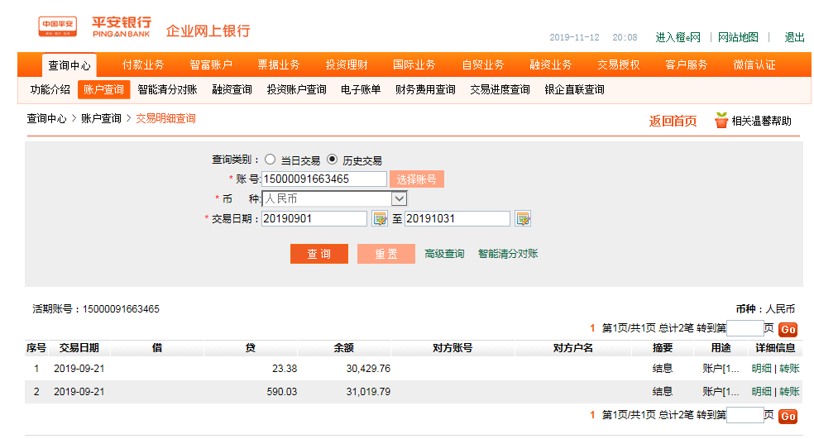

交通银行广东省分行
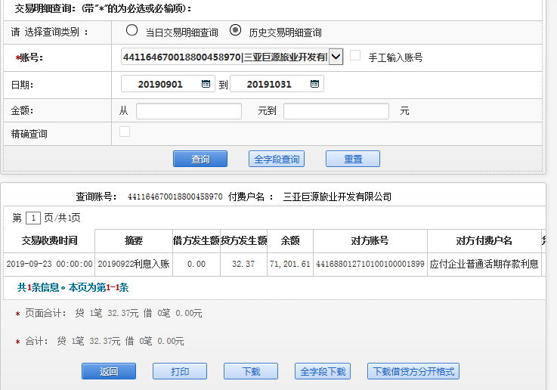

交通银行三亚分行
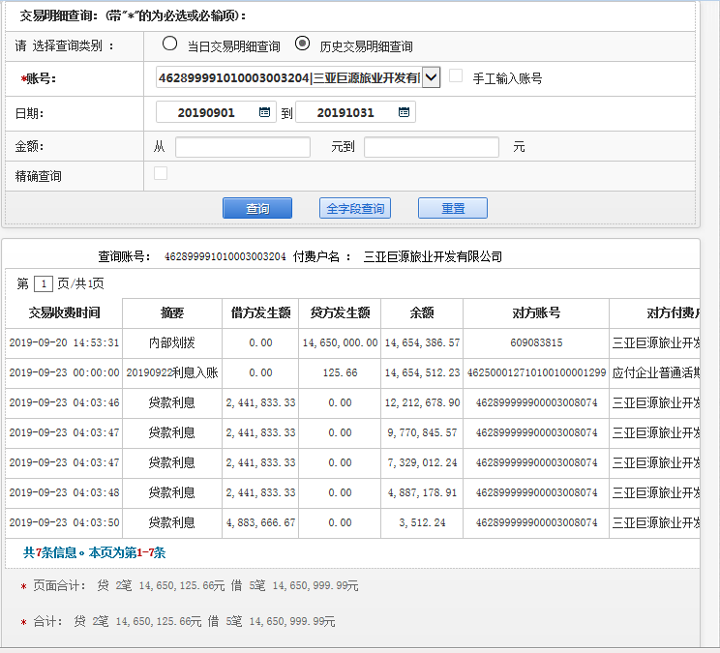

海南银行总行
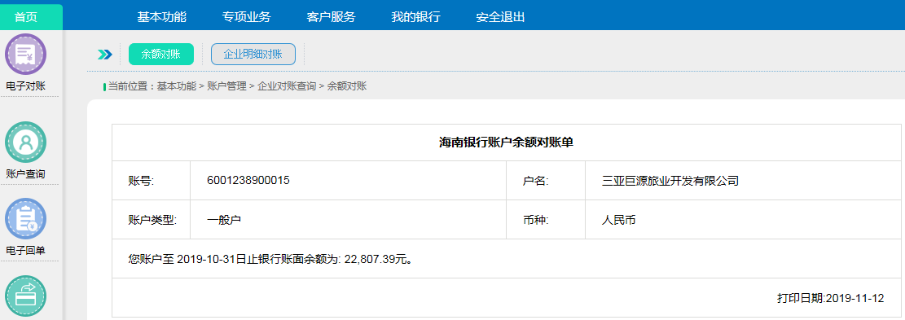

招商银行海口分行
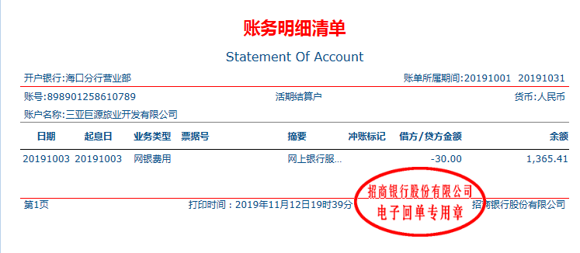

中国工商银行三亚迎宾支行
